Εικόνα που περιέχει κείμενο

Περιγραφή που δημιουργήθηκε αυτόματα

**ΠΑΝΕΠΙΣΤΗΜΙΟ ΠΑΤΡΩΝ**

ΤΜΗΜΑ ΜΗΧΑΝΙΚΩΝ Η/Υ ΚΑΙ ΠΛΗΡΟΦΟΡΙΚΗΣ

**1ο ΠΑΡΑΔΟΤΕΟ ΕΞΑΜΗΝΙΑΙΟΥ PROJECT ΣΤΗΝ ΤΕΧΝΟΛΟΓΙΑ ΛΟΓΙΣΜΙΚΟΥ**

Πάτρα, Μάρτιος 2023

**HealthHive Project – Plan – v0.1**

**Η Τετραμελής Ομάδα :**

ΚΑΡΑΜΗΤΡΟΣ ΕΜΜΑΝΟΥΗΛ, 1067417 (Editor)

ΠΑΝΑΓΟΠΟΥΛΟΣ ΝΙΚΟΛΑΟΣ, 1067434 (Peer Reviewer)

ΠΑΣΧΟΣ ΜΙΧΑΗΛ, 1067406 (Contributor)

ΖΗΣΟΓΛΟΥ ΚΩΣΤΑΝΤΙΝΟΣ, 1059559 (Peer Reviewer)

**Περιεχόμενα**

**Ενότητα 1 3**

**1.1 Τυπικά Υποέργα ανάπτυξης του HealthHive 3**

**1.2 Διάγραμμα Gantt 5**

**1.3 Διάγραμμα Pert 6**

**1.4 Ανάθεση Έργου σε Ανθρώπινο Δυναμικό 10**

**1.5 Εκτίμηση Κόστους 11**

**HealthHive App Logo**



# Ενότητα 1

## 1.1 Τυπικά Υποέργα ανάπτυξης του HealthHive

* Στον παρακάτω πίνακα παρουσιάζονται τα τυπικά υποέργα ανάπτυξης της HealthHive εφαρμογής, με αφετηρία την ανάλυση απαιτήσεων του έργου, και τελικό στόχο το Final Release στην αγορά. Με bold επισημαίνονται τα τυπικά υποέργα που αποτελούν milestones.

|  |  |
| --- | --- |
| ΤΥ1: Ανάλυση Απαιτήσεων | ΤΥ11: Mobile Testing και Cross Platform Development |
| ΤΥ2: Σχεδιασμός Περιβάλλοντος Διεπαφής | TY12: AI Deployment |
| ΤΥ3: Σχεδιασμός Βάσης Δεδομένων | **TY13**: Evaluation από Χορηγούς |
| ΤΥ4: Σχεδιασμός AI Model | ΤΥ14: Τροποποιήσεις |
| ΤΥ5: Επαφή με Nutrition και Fitness Εταιρίες | ΤΥ15: Marketing |
| ΤΥ6: Διεξαγωγή έρευνας στο ενδιαφερόμενο κοινό | **ΤΥ16**: Version “1.0.0” Release |
| ΤΥ7: Testing | TY17: Τροποποίηση και Maintenance |
| **ΤΥ8**: Υπολογισμός Κόστους - Εύρεση Χορηγών | **TY18**: Version “2.0.0” Release |
| ΤΥ9: AI Training στο Dataset που έχει συλλεχθεί | TY19: Τελικές Τροποποιήσεις |
| ΤΥ10: Ανάπτυξη Εφαρμογής | **ΤΥ20**: Final Release |

Στη συνέχεια θα διεξαχθεί εκτίμηση των παραπάνω υποέργων σε εργάσιμες ημέρες (ως μη εργάσιμες θεωρούνται μόνο οι Κυριακές) προκειμένου να υπολογιστεί ο συνολικός χρόνος που θα χρειαστεί για την πλήρη υλοποίηση του HealthHive Fitness App.

|  |  |
| --- | --- |
| **Τυπικά Υποέργα** | **Εκτίμηση σε Ημέρες** |
| ΤΥ1 | 22 |
| ΤΥ2 | 34 |
| ΤΥ3 | 40 |
| ΤΥ4 | 26 |
| ΤΥ5 | 18 |
| ΤΥ6 | 18 |
| ΤΥ7 | 65 |
| ΤΥ8 | 86 |
| ΤΥ9 | 51 |
| ΤΥ10 | 54 |
| ΤΥ11 | 53 |
| ΤΥ12 | 28 |
| ΤΥ13 | 15 |
| ΤΥ14 | 48 |
| ΤΥ15 | 41 |
| ΤΥ16 | 4 |
| ΤΥ17 | 54 |
| ΤΥ18 | 4 |
| ΤΥ19 | 56 |
| ΤΥ20 | 4 |

## 1.2 Διάγραμμα Gantt

Παρακάτω παρατίθεται το διάγραμμα Gantt για μια ρεαλιστική απεικόνιση της συνολικής διάρκειας του έργου μας. Για λόγους ευκρίνειας, απεικονίζονται πρώτα τα ονόματα των υποέργων με ημερομηνίες έναρξης και λήξης, ενώ στη συνέχεια το ολοκληρωμένο Gantt Chart. Με μαύρο ρόμβο συμβολίζονται τα ορόσημα.

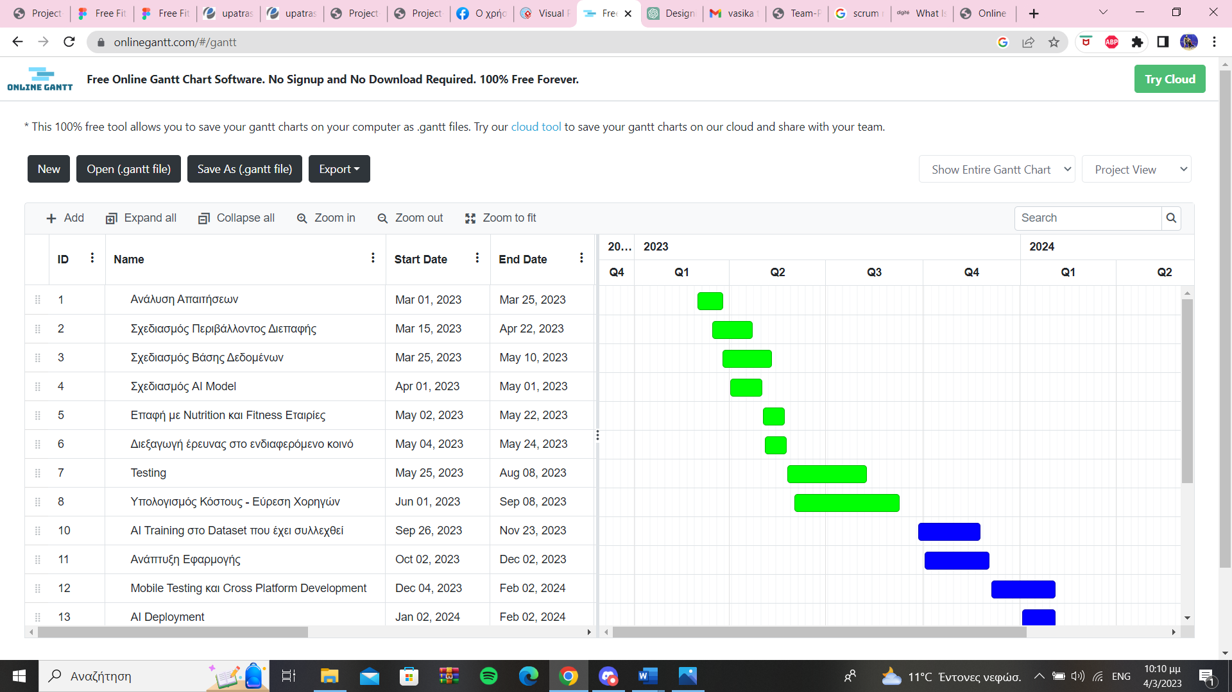

Εικόνα 1: Περιγραφή και ημερομηνίες έργων.

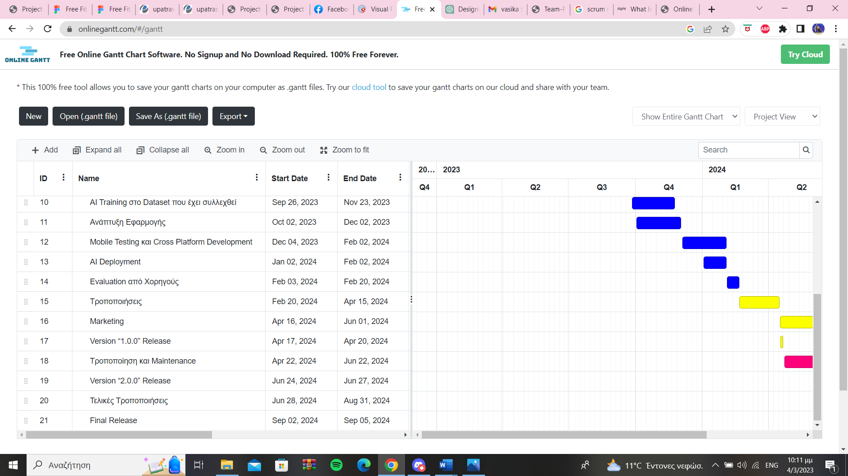

Εικόνα 2: Περιγραφή και ημερομηνίες έργων.

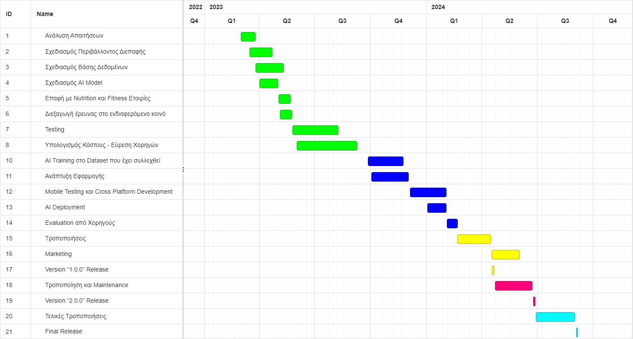

Εικόνα 3: Gantt Diagram από 1/3/2023 έως 5/9/2024.

## 1.3 Διάγραμμα Pert

Παρακάτω παρατίθεται το Pert Diagram για τη συνολική διάρκεια ανάπτυξης του HealthHive Fitness App. Με ρόμβο συμβολίζονται τα ορόσημα.

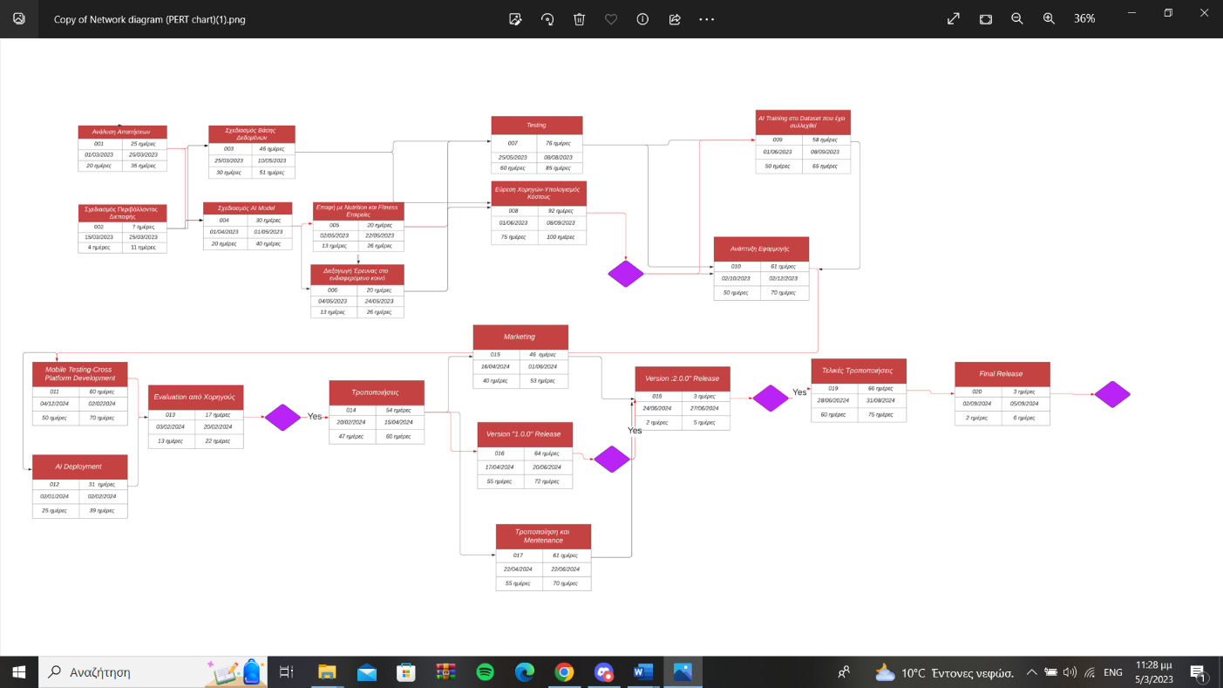

Εικόνα 4: Pert Diagram από 1/3/2023 έως 5/9/2024

Για λόγους ευκρίνειας, στις επόμενες τέσσερις εικόνες παρουσιάζονται τα μέρη του παραπάνω διαγράμματος.

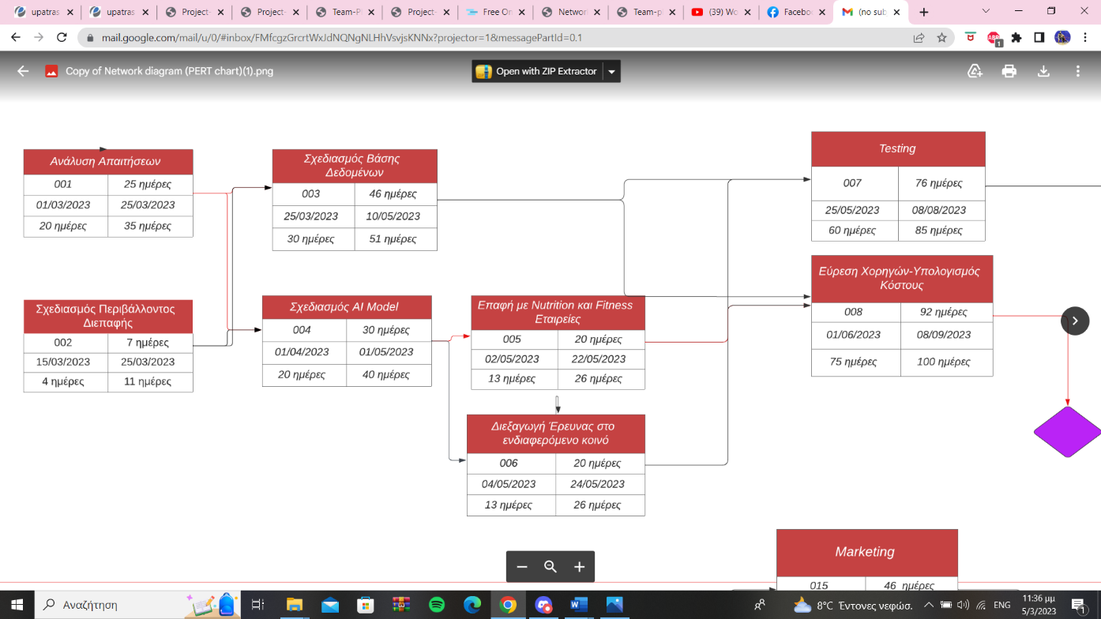

Εικόνα 5: Pert Diagram 1/4

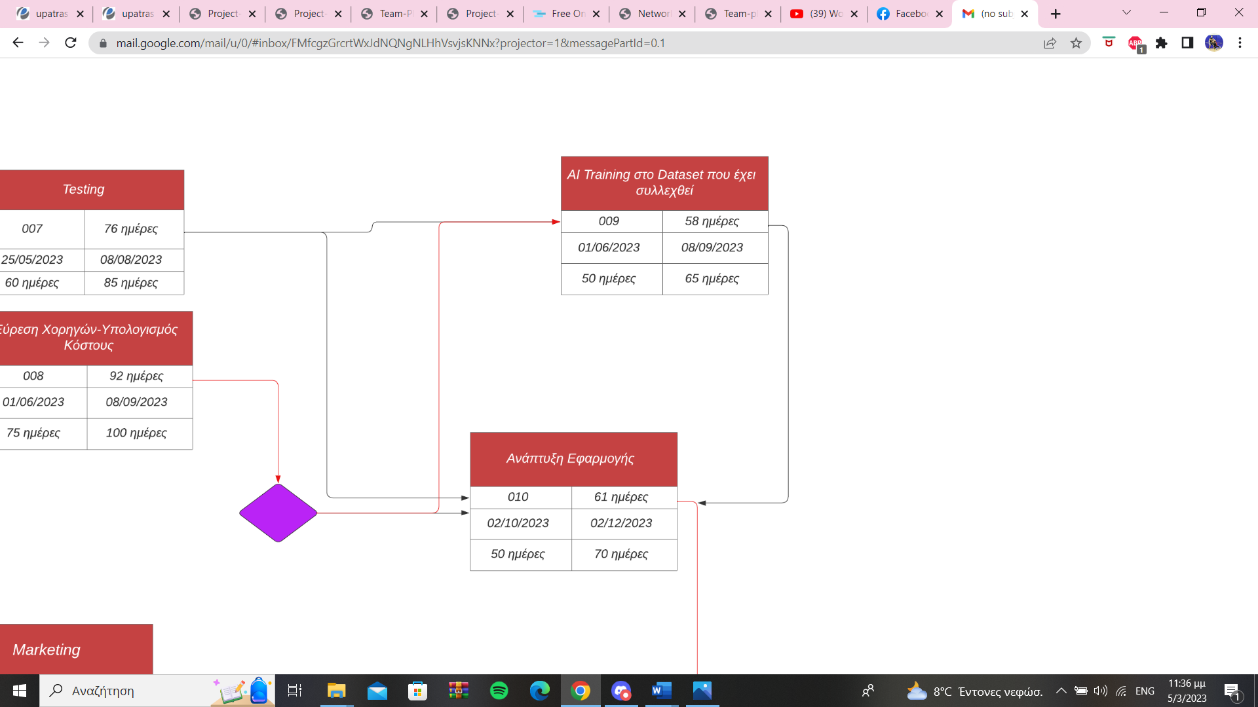

Εικόνα 6: Pert Diagram 2/4

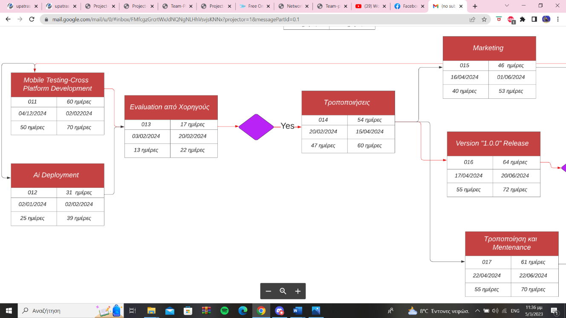

Εικόνα 7: Pert Diagram 3/4

Εικόνα που περιέχει πίνακας

Περιγραφή που δημιουργήθηκε αυτόματα

Εικόνα 8: Pert Diagram 4/4

**Κρίσιμο Μονοπάτι**

Το κρίσιμο μονοπάτι διαγράφεται από τα εξής υποέργα:

**ΤΥ1-ΤΥ4-ΤΥ5/ΤΥ6-ΤΥ8-ΤΥ10-ΤΥ11-ΤΥ13-ΤΥ14-ΤΥ16-ΤΥ18-ΤΥ19-ΤΥ20.**

Η εκτιμώμενη διάρκεια λοιπόν του project είναι 18 μήνες δηλαδή 1,5 περίπου έτος. Παρακάτω θα αναλυθούν οι ρόλοι του εργατικού δυναμικού της ομάδας με βάση τα 20 υποέργα.

## 1.4 Ανάθεση Έργου σε Ανθρώπινο Δυναμικό

Ύστερα από αξιολόγηση της ομάδας και εκτίμηση των δυνατοτήτων των μελών που την απαρτίζουν, καταλήξαμε στην ανάθεση τριών ρόλων. Οι ρόλοι αυτοί είναι Requirement Analyst, Systems Developer / Analyst και Project Manager. Ειδικότερα:

* **Project Director:** Χαρακτηρίζεται από εμπειρία, ψυχραιμία και χαράσσει τη στρατηγική εμπλέκοντας τον εαυτό του κυρίως στο κομμάτι του Product Management και της επικοινωνίας με χορηγούς και εταιρείες. Τη θέση αυτή αναλαμβάνει ο Καραμήτρος Εμμανουήλ και οφείλει να φέρει εις πέρας τα τυπικά υποέργα **1,4,5,7,8,10,11,14,17,19**,**20**
* **System Developers / Analysts:** Αδιάσπαστα χαρακτηριστικά τους αποτελούν η εξοικείωση με machine learning και AI, η εμπειρία στο κομμάτι ελέγχου και επιδιόρθωσης του λογισμικού, καθώς και σημαντικές ικανότητες ευελιξίας στον κώδικα ο οποίος θα επαναξιολογείται και θα εξελίσσεται διαρκώς. Τη θέση αυτή αναλαμβάνουν ο Πάσχος Μιχαήλ και ο Ζήσογλου Κωσταντίνος, και οφείλουν να φέρουν εις πέρας τα εξής τυπικά υποέργα:

**2,3,4,7,9,10,11,12,14,16,17,18,19,20**

**Business strategist/commercial advisor:** Διαθέτει επαρκήγνώση πάνω στην επιστήμη του marketing και είναι ικανός να δώσει συμβουλές όσον αφορά το business strategy. Κατέχει δεξιότητες όσον αφορά το Data Analysis, ενώ παράλληλα είναι ιδιαίτερα αποτελεσματικός στην επικοινωνία και την αξιολόγηση προτάσεων από χορηγούς και Εταιρίες. Με τη θέση αυτή επιφορτίζεται ο Παναγόπουλος Νικόλαος και αναλαμβάνει να διεκπεραιώσει τα τυπικά υποέργα **1, 5,6,8,9,14,15**,**16,18,19,20**   
   
Στον παρακάτω πίνακα φαίνεται αναλυτικά η ανάθεση των υποέργων στα μέλη της ομάδας.Σε αυτόν θα θεωρηθεί ότι το υποέργο αναλαμβάνεται εξίσου από τους συντελεστές του,καθώς στα περισσότερα εξ αυτών υπάρχει συμμετοχή περισσότερων από ένα συντελεστή π.χ. στη συνάντηση με τους χορηγούς θα θεωρηθεί οτι τη διεκπεραίωση θα την αναλάβει ο Project Manager και αυτός κατα τη διάρκεια του υποέργου θα έρθει σε επικοινωνία και με τον Requierement Analyst.Καθώς η συγκεκριμένη ομάδα δεν έχει καθαρή ιεραρχία και υπάρχει εμπιστοσύνη στις ικανότητες όλων των μελών,δεν μπορούμε να γνωρίζουμε το ακριβές ποσοστό στο οποίο ο καθένας θα συνεισφέρει εν τέλει χρονικά και ποιοτικά στη διαδικασία και την τελική απόφαση.Επίσης εδώ φαίνονται οι κύροι developers της ομάδας να ασχολούνται με τα αντίστοιχα θέματα.Ωστόσο εφόσον έχουμε αποσαφηνίσει ότι όλοι θα εμπλεκούν σε διαφορετικό βαθμό στο κομμάτι αυτό,τον Μήνα 2 για παράδειγμα,εφόσον έχει ολοκληρωθεί η συνεισφορά του στο ΤΥ1 είναι πιθανό ο Νίκος να βοηθήσει σε ορισμένες απαιτήσεις του development του ζητηθεί.Για λόγους οργάνωσης όμως δεν θέλαμε να αποτυπώσουμε ειδικά τέτοια περιστατικά από πριν και τα επαφύουμε στην άμεση επικοινωνία των μελών.

|  |  |  |  |  |  |  |  |  |  |  |  |  |  |  |  |  |  |
| --- | --- | --- | --- | --- | --- | --- | --- | --- | --- | --- | --- | --- | --- | --- | --- | --- | --- |
| Μήνας | 1 | 2 | 3 | 4 | 5 | 6 | 7 | 8 | 9 | 10 | 11 | 12 | 13 | 14 | 15 | 16 | 17-18 |
| Μιχαήλ | TY2 | TY3 | ΤΥ3 | ΤΥ4 | ΤΥ7 | ΤΥ7 | ΤΥ9 | ΤΥ10 | ΤΥ11 | ΤΥ12 | ΤΥ14 | ΤΥ17 | ΤΥ17 | ΤΥ18 | ΤΥ19 | ΤΥ19 | ΤΥ20 |
| Μάνος | TY1 | ΤΥ4 | ΤΥ5-6 | ΤΥ5-6 | ΤΥ8 | ΤΥ8 | ΤΥ10 | ΤΥ10 |  | ΤΥ13 | ΤΥ14 | ΤΥ16 | ΤΥ17 | ΤΥ18 | ΤΥ19 | ΤΥ19 | ΤΥ20 |
| Νίκος | TY1 |  | ΤΥ5-6 | ΤΥ5-6 | ΤΥ8 | ΤΥ8 | ΤΥ9 | ΤΥ9 |  | ΤΥ13 | ΤΥ14 | ΤΥ15-16 |  | ΤΥ18 | ΤΥ19 | ΤΥ19 | ΤΥ20 |
| Κώστας | TY2 | ΤΥ3 | ΤΥ3 | ΤΥ4 | ΤΥ7 | ΤΥ7 | ΤΥ10 | ΤΥ9 | ΤΥ11 | ΤΥ12 | ΤΥ14 | ΤΥ17 | ΤΥ17 | ΤΥ18 | ΤΥ19 | ΤΥ19 | ΤΥ20 |

## 1.5 Εκτίμηση Κόστους

* Λογιστής – 1500€/μήνα
* AI Deployment – 100.000€
* Companies Data – 40.000€
* Server – 2 επιλογές : 1η. Ενοικίαση 100€-200€/μήνα

2η. Αγορά 1000€-3000€/μήνα

* + Testers – 1500€/μήνα
  + Developer Account – 99€/μήνα
  + Νομική Ομάδα – 2000€/μήνα
  + Ομάδα Marketing – 1500€/μήνα

Τα παραπάνω κόστη είναι υπολογίζονται με την προϋπόθεση ότι το κομμάτι του κώδικα θα γίνει αποκλειστικά και μόνο από τα μέλη της ομάδας. Ειδικότερα, όσον αφορά τα παραπάνω έχουμε :

**Λογιστής:** Εξειδικευμένο προσωπικό για τον υπολογισμό και διασφάλιση οικονομικών πληροφοριών.

**AI Deployment:** Ανάπτυξη τεχνητής νοημοσύνης η οποία θα καθορίζει το πρόγραμμα κάθε πελάτη μεμονωμένα.

**Companies Data:** Πληρωμή σχετικών εταιριών με αντάλλαγμα δεδομένα που αφορούν Fitness και Nutrition και θα μας βοηθήσουν να αναπτύξουμε το σύστημα μας. Ειδικότερα, πάνω σε αυτό το Dataset θα εκπαιδευτεί ο AI αλγόριθμος που θα ενσωματώσουμε στην εφαρμογή μας.

**Testers:** Δοκιμαστές του συστήματος και ανιχνευτές λαθών του.

**Νομική Ομάδα:** Ένα πρόσωπο δικαίου που θα καλύπτει αντίστοιχα θέματα.

**Ομάδα Marketing:** Ομάδα που ασχολείται με την διαφήμιση και παρώθηση της εφαρμογής.

**Developer Account:** Ένας ειδικός τύπος λογαριασμού που δημιουργείται από προγραμματιστές (μέλη της ομάδας) με σκοπό να έχουν πρόσβαση σε εργαλεία, πόρους και υπηρεσίες κάποιας πλατφόρμας λογισμικού ή εταιρίας. Ως αποτέλεσμα, έχει την άρτια δημιουργία και διαχείριση της εφαρμογής.

Υπολογίζουμε ότι η εφαρμογή μας θα είναι σε θέση να βγει στην αγορά μετά από περίπου 18 μήνες προετοιμασιών. Συγκεκριμένα, η εφαρμογή ξεκίνησε να ετοιμάζεται την 1η Μαρτίου 2023 και θα είναι έτοιμη στις 5 Σεπτεμβρίου 2024.

Δεδομένου του παραπάνω, οι Testers θα χρειαστούν περίπου 8 μήνες. Το συνολικό κόστος θα εξαρτηθεί από το αν αγοραστεί αποκλειστικός Server ή θα ενοικιαστεί κάποιος προϋπάρχων, συνυπολογίζοντας βέβαια τα πλεονεκτήματα και μειονεκτήματα που φέρει η κάθε επιλογή που θα ληφθεί.

Έστω ότι η ομάδα μας επιτυγχάνει ενοικίαση με 150€ και αγορά με 2000€ (δηλαδή ένα μέσο κόστος). Έστω επίσης ότι κάθε μέλος λαμβάνει ως μισθό 1.100€ ανά μήνα, επομένως το κόστος της μισθοδοσίας της τετραμελούς ομάδας ανέρχεται στα 86.400€ για τη συνολική διάρκεια των 18 μηνών. Συνοψίζοντας, διακρίνουμε δύο περιπτώσεις εκτίμησης συνολικού κόστους :

1. Ενοικίαση Server: Το κόστος ανέρχεται στα **332.882 €**
2. Αγορά Server: Το κόστος ανέρχεται στα **366.182 €**